L’ENFANT : UNE PERSONNE QUI A

DES DROITS ET DES DEVOIRS

I LES DROITS DE L'ENFANT

A/ LA CONVENTION INTERNATIONALE DES DROITS DE L'ENFANT
- La Convention internationale des droits de l’enfant a été écrite en 1989.

- Elle rappelle que les États qui la signent s’engagent à respecter des droits aux enfants, quels que soient leur race, leur couleur de peau, leur sexe, leur langue ou leur religion.

- La Convention repose donc sur le principe d’égalité.

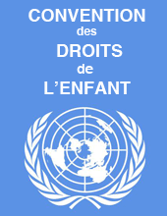

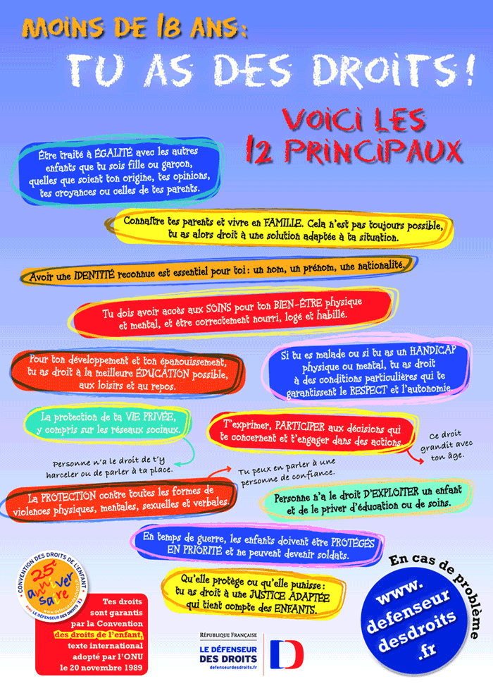

B/ DES DROITS MULTIPLES
- L’enfant a d’abord droit à une identité et une nationalité.

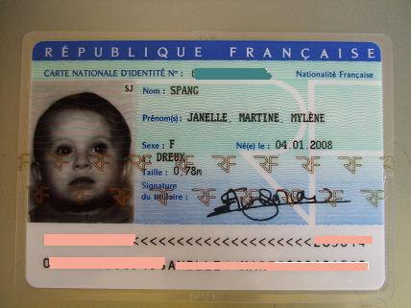

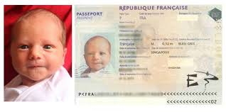

- Il a droit à la protection d’un adulte, qu’il soit son père, sa mère ou un représentant légal.

- Pour cela, il a le droit d’être élevé dans une famille qui constitue un environnement rassurant pour lui. En cas de guerre, il a le droi d’être secouru et mis à l’abri.
- L’enfant a le droit d’être soigné par ses parents ou par un médecin. Sa croissance doit se réaliser dans les meilleures conditions possibles.

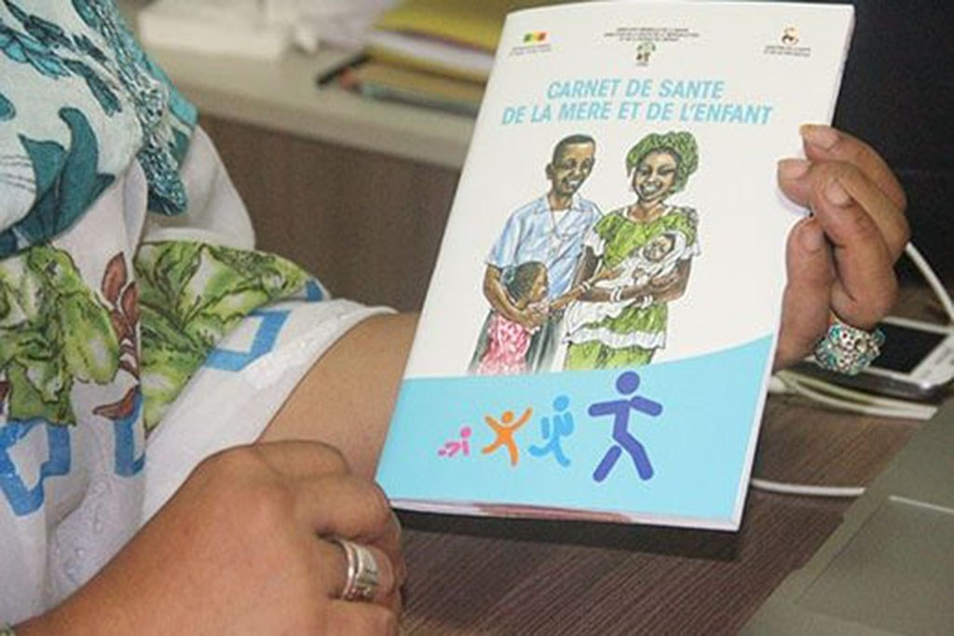

- Il doit avoir accès à une éducation : il doit être inscrit à l’école jusqu’à 16 ans (soit dans un établissement, soit à la maison) pour apprendre à lire, écrire et compter.

- À l’école comme ailleurs, l’enfant jouit de la liberté d’expression : il a le droit penser, de dire et d’écrire librement et peut pratiquer la religion de son choix.

- Enfin, il a le droit de profiter de loisirs intellectuels et sportifs.

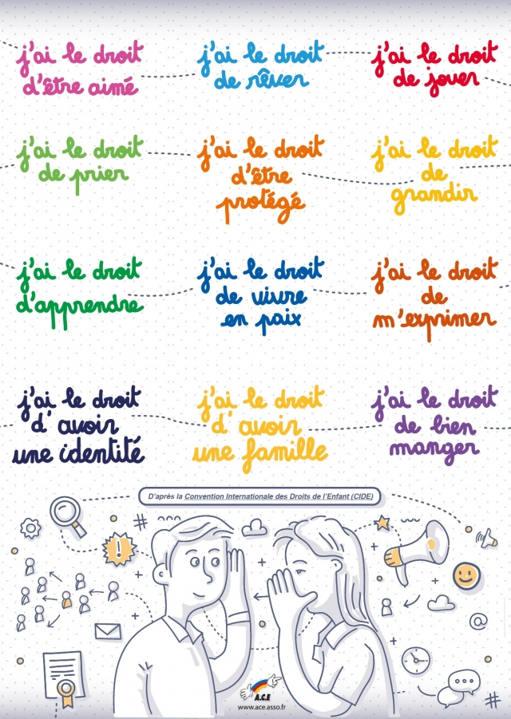

C/ DES DROITS NON RESPECTES
- Dans certains pays pauvres ou en voie de développement, l’enfance n’est pas protégée.

- Des enfants orphelins sont abandonnés de toute protection familiale.

- D’autres travaillent durement ou subissent les guerres et les déplacements de population.

- Des enfants n’ont pas accès à la nourriture, aux services de santé et d’éducation. Ils peuvent tomber gravement malades sans pouvoir être soignés. Ils restent analphabètes car ils ne disposent pas d’une école à proximité de chez eux ou qu’elle est payante.

- Des efforts sont donc encore à réaliser pour permettre à certains enfants du monde d’atteindre de nouveaux droits.

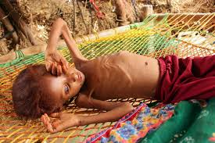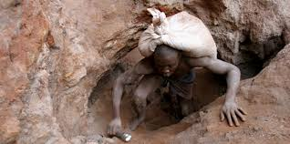
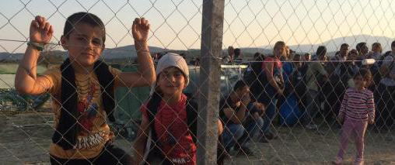
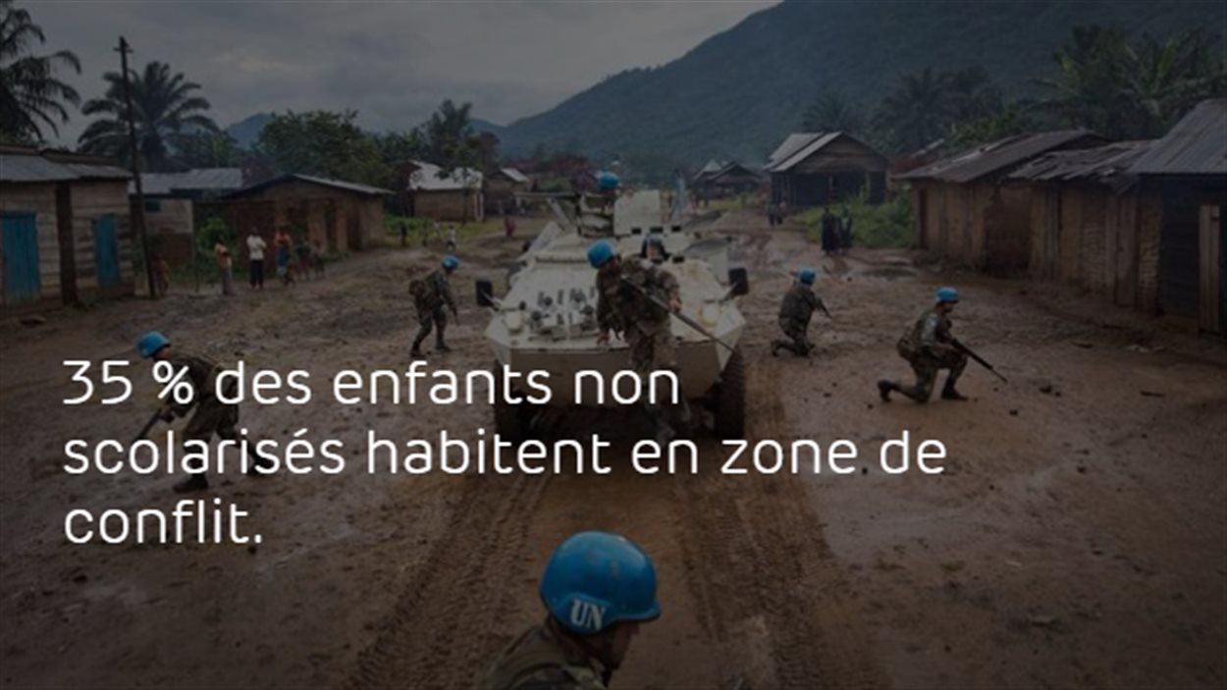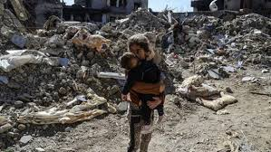

II LES DEVOIRS DE L'ENFANT

A/ À LA MAISON
- L’enfant a des devoirs, c’est-à-dire des attitudes à adopter obligatoirement.
- À la maison, l’enfant doit respecter ses parents. Il doit leur obéir et ne pas contester. Il ne doit pas se montrer insultant à leur égard.
- Il doit respecter leur travail, comme le nettoyage ou le rangement. Il peut d’ailleurs participer à certaines tâches ménagères afin de les aider.
- Il doit se tenir correctement à table et ranger régulièrement sa chambre. Il doit également être respectueux du voisinage en lui assurant la tranquillité : il doit veiller à ne pas faire trop de bruit.

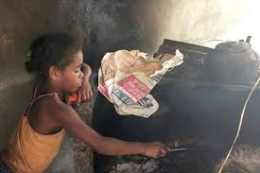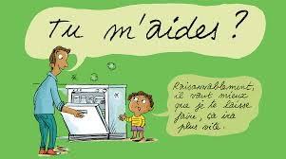
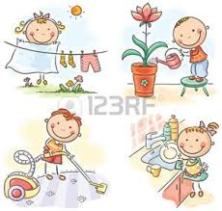

B/ AU COLLEGE
- Au collège, l’enfant doit respecter le règlement intérieur. Il doit être à l’heure, respecter les adultes et fournir le travail demandé.

- Il doit tenir compte des règles de fonctionnement et d’évacuation du collège : il ne doit pas se promener pendant les heures de cours et déclencher l’alarme incendie sans raison.

- Il doit respecter le travail du personnel d’entretien : il ne doit pas salir ou dégrader intentionnellement les équipements communs mis à sa disposition.

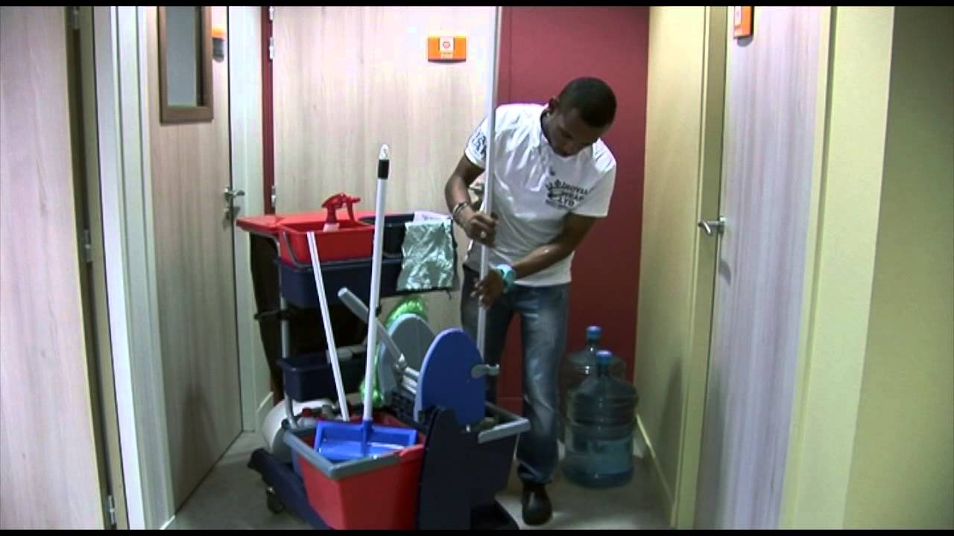

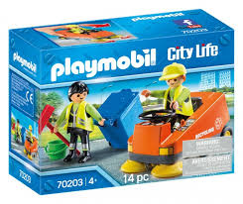

- Enfin, il doit respecter l’ensemble de ses camarades (et de ses professeurs) et ne pas entrer en conflit avec eux.

C/ À L'EXTERIEUR
- À l’extérieur, l’enfant doit se montrer à la fois respectueux et responsable. Il doit tenir compte du code de la route, qu’il soit à pied, à vélo ou en cyclomoteur, pour sa sécurité et celle des autres.

- Comme au collège, il ne doit pas salir ou dégrader intentionnellement les équipements urbains.



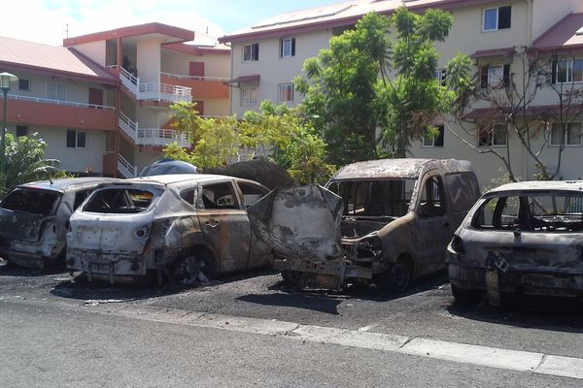

- Il ne doit pas voler dans les commerces. En cas d’acte grave, l’enfant peut être présenté devant un juge.

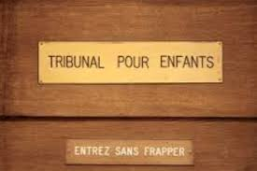

III LA RESOLUTION DE SITUATIONS DE CONFLIT

A/ DES CONFLITS ENTRE ENFANTS
- Souvent, les conflits entre enfants ont pour raison un détail physique ou vestimentaire.

- La couleur de la peau ou la jalousie pour une casquette peuvent devenir le motif de provocations, d’insultes ou de bagarres.



- Les raisons d’un conflit sont donc futiles mais peuvent provoquer des conséquences graves comme des traumatismes ou des blessures.



B/ UNE RESOLUTION FONDEE SUR LE RESPECT
- Pour résoudre ces conflits, les enfants font appel aux adultes qui les encadrent : il peut s’agir des parents à la maison ou des au collège, des surveillants et des professeurs.

- Il est important que les enfants eux-mêmes participent à la résolution des conflits : il peut s’agir des délégués de classe qui représentent les élèves ou de jeunes médiateurs qui sont des intermédiaires formés pour la discussion.

- La résolution d’un conflit repose sur la non-violence.

- Tout conflit peut être évité si chacun se montre respectueux de l’autre.

Conclusion (l'essentiel)

- L’enfant est une personne qui a des droits, comme celui d’être protégé.
- Il a aussi des devoirs, comme celui de respecter le travail des autres.
- En cas de conflit, la situation doit se résoudre par la discussion.
- Tout conflit peut être évité grâce au respect mutuel.

